МИНИСТЕРСТВО ОБРАЗОВАНИЯ И НАУКИ
РОССИЙСКОЙ ФЕДЕРАЦИИ

Федеральное государственное автономное образовательное учреждение высшего образования «Самарский национальный исследовательский университет имени академика С.П. Королева»
(Самарский университет)

Институт информатики и кибернетики
Кафедра геоинформатики и информационной безопасности

ОТЧЕТ ПО ПРАКТИКЕ

Вид практики: | производственная практика
 | (учебная, производственная)
Тип практики: | научно-исследовательская работа

Сроки прохождения практики: с 07.02.2022 г. по 16.06.2022 г.
по направлению подготовки 10.05.03 Информационная безопасность автоматизированных систем
(уровень академического специалитета)
направленность (профиль) «Обеспечение информационной безопасности распределенных информационных систем»

Студент группы | № 6411-100503D Д.П. Тимошкин
Руководитель практики  от университета | Максимов А.И.

Дата сдачи 16.06.2022 г.
Дата защиты 16.06.2022 г.

Оценка ___________________

Самара 2022

МИНИСТЕРСТВО НАУКИ И ВЫСШЕГО ОБРАЗОВАНИЯ
РОССИЙСКОЙ ФЕДЕРАЦИИ

Федеральное государственное автономное образовательное учреждение высшего образования «Самарский национальный исследовательский университет имени академика С.П. Королева»
(Самарский университет)

Институт информатики и кибернетики
Кафедра геоинформатики и информационной безопасности

Индивидуальное задание на практику

Студенту группы № 6411-100503D Д.П. Тимошикну

Направление на практику оформлено приказом по университету 20.01.2022 № 36-ПР на кафедру геоинформатики и информационной безопасности Самарского университета
(наименование профильной организации или структурного подразделения университета)

Планируемые результаты освоения образовательной программы (компетенции) | Планируемые результаты практики | Содержание задания
ОК-1 | Знать:  основные направления, проблемы, теории и методы философии, содержание современных философских дискуссий по проблемам общественного развития  Уметь:  использовать положения и категории философии для оценивания и системного анализа различных социальных тенденций, фактов и явлений и моделирования процессов в научной  деятельности;  Владеть:  - навыками анализа текстов, имеющих философское содержание | Изучить основные направления философии, содержание современных философских дискуссий по проблемам общественного развития.
ОК-2 | Знать:  базовые экономические понятия, законы функционирования экономики и поведения экономических агентов, показатели макроэкономического уровня развития страны, экономические показатели, используемые для оценки производственно- хозяйственной деятельности промышленных предприятий  Уметь:  использовать понятийный аппарат экономической науки для описания экономических и финансовых процессов  Владеть:  навыками использования экономических знаний в сфере личных финансов и профессиональной деятельности. | Изучить базовые экономические понятия, используемые для оценки производственно-хозяйственной деятельности промышленных предприятий.
ОК-3 | Знать:  закономерности и этапы исторического процесса, основные исторические факты, даты, события и имена исторических деятелей России; основные события и процессы отечественной истории в контексте мировой истории  Уметь:  критически воспринимать, анализировать и оценивать историческую информацию, факторы и механизмы исторических изменений  Владеть:  навыками анализа причинно-следственных связей в развитии российского государства и общества; места человека в историческом процессе и политической организации общества; навыками уважительного и бережного отношения к историческому наследию и культурным традициям. | Изучить закономерности и этапы исторического процесса, основные исторические факты, даты, события и имена исторических деятелей России; основные события и процессы отечественной истории в контексте мировой истории.
ОК-5 | Знать:  основные закономерности взаимодействия человека и общества, специфику профессиональной деятельности; основы социологии, структуру общества и социальных институтов; основные этические понятия, историю этических учений, современное положение в сфере этического знания; основные понятия культурологии, типологию культур.  Уметь:  определять место и роль профессии в социальной сфере, взаимосвязь с другими профессиями; создавать и поддерживать высокую мотивацию к выполнению профессиональной деятельности; ориентироваться в этической проблематике; выявлять основные черты и особенности культурно-исторических ценностей.  Владеть:  методами выявления мотивов социального поведения; технологиями анализа и прогноза социокультурных процессов для решения практических профессиональных проблем. | Изучить основные закономерности взаимодействия человека и общества, специфику профессиональной деятельности; основы социологии, структуру общества и социальных институтов; основные этические понятия, историю этических учений, современное положение в сфере этического знания; основные понятия культурологии, типологию культур. Овладеть методами выявления мотивов социального поведения.
ОК-9 | Знать:  основные средства и методы физического воспитания  Уметь:  выбирать и применять методы и средства физической культуры для совершенствования основных физических качеств  Владеть:  навыками использования методов и средств физической культуры для обеспечения полноценной социальной и профессиональной деятельности. | Изучить основные средства и методы физического воспитания. Применять навыки физической культуры в ходе написания научно-исследовательской работы.
ОПК-6 | Знать:  правила поиска и содержание основных нормативно-правовых документов регулирующих работу в области обеспечения информационной безопасности информационных систем  Уметь:  разрабатывать локальные и объектовые нормативно-правовые документы для обеспечения нормативно-правового сопровождения работ по обеспечению информационной безопасности на предприятии.  Владеть: навыками систематизации и выбора необходимой нормативно-правовой информации согласно поставленным задачам в области обеспечения информационной безопасности автоматизированных систем. | Проанализировать нормативные акты, регулирующие отношения в сфере обеспечения информационной безопасности. Изучить правила поиска и содержание основных нормативно-правовых документов регулирующих работу в области обеспечения информационной безопасности информационных систем.

Дата выдачи задания: | 07.02.2022 г.
Срок предоставления на кафедру отчета о практике: |  |  |  | 16.06.2022 г.
Руководитель практики от
университета, к.т.н., доцент |  |  |  |  | Максимов А.И.
 |  |  | (подпись)
Задание принял к исполнению
студент группы № 6411-100503D |  |  |  |  | Д.П. Тимошкин
 |  | (подпись)

Рабочий график (план) проведения практики
Дата (период) | Содержание задания | Результаты практики
07.02.2022 – 15.03.2022 | Исследовать существующие методы обработки фрагмента аудиозаписи.  Исследовать различные методы классификации аудиозаписей. | Исследованы методы обработки и классификации фрагментов аудиозаписи.
16.03.2022 – 26.04.2022 | Провести исследование методов вычисления меры близости аудиозаписей. | Исследованы методы вычисления меры близости аудиозаписей (векторов признаков).
27.04.2022 –  16.06.2022 | Реализовать программу позволяющую статистически сравнить выбранные методы. | Написана программа, позволяющая оценить близость векторов признаков и время вычислений для разных методов.

Руководитель практики от
университета, к.т.н., доцент |  | Максимов А.И.
 | (подпись)

СОДЕРЖАНИЕ
ВВЕДЕНИЕ
ВЫПОЛНЕНИЕ ЗАДАНИЯ
- Обзор существующих методов по тематике исследования.
  - Основные термины и определения
    - Аудиозапись
    - Фонограмма
    - Криминалистическая экспертиза аудиозаписей
    - Спектрограмма
    - Мел-спектрограмма
  - Задача классификации данных
    - Задача выделения признаков
    - Задача классификации
  - Методы классификации аудиозаписей
    - Бинарная классификация
      - Логистическая регрессия
      - Байесовский классификатор
    - Множественная классификация
    - ESResNet: Классификация фоновых звуков на основе моделей предметной области
    - Использование моделей CNN для классификации аудиозаписей
  - Методы вычисления меры близости аудиозаписей
    - Коэффициент Бхаттчария
    - Евклидово расстояние
- Исследование методов предобработки аудиозаписей
- Разработка программы по тематике исследования
ЗАКЛЮЧЕНИЕ

О Т Ч Е Т
о выполнении индивидуального задания
по научно-исследовательской работе

ВВЕДЕНИЕ

Так как с развитием техники в массы начинают распространяться приборы имеющие в себе звукозаписывающие устройства, например, телефоны, телевизоры, видеокамеры как принадлежащие городской инфраструктуре, так и личные то зачастую пользователи используют их для записи какой-либо информации, которая может оказаться им полезной в будущем. Поэтому, такая информация используется при решении споров как в судебном, так и в гражданском порядке. Однако в связи с активным развитием техники появляются легкие способы изменения аудиоданных, которые невозможно обнаружить при помощи органолептического метода исследования [1]. Поэтому для определения внесения изменений в аудиозаписи используется криминалистическая экспертиза, в рамках которой решается задача установления подлинности частей аудиозаписи на основе анализа фоновых звуков.
Для изменения аудиозаписи используются специальные программные средства позволяющие нарезать аудиозапись, корректировать частотный спектр. В настоящее время задача обнаружения монтажа аудиозаписей заключается в применении к ним методов относящихся к области судебной трасологии, магнитооптики, лингвистики, кибернетики и электроакустики. Но большинство признаков позволяющих обнаружить изменения, самыми эффективными являются те параметры зафиксированного на фонограмме сигнала, которые вообще не воспринимаются на слух.
Исходя из изложенного выше, можно отметить, что для проведения экспертизы судам и следователям необходимо широко использовать консультации, а зачастую и помощь специалистов. Данный факт выявляет необходимость разработки программного обеспечения, позволяющего с максимальной точностью определять наличие вставок в аудиозаписи, без дополнительного вмешательства множества специалистов.

Для выполнения научно-исследовательской работы была определена цель: рассмотреть и реализовать на практике программу позволяющую сравнить разные методы обработки аудиозаписей, а также методов их дальнейшего сравнения, основанные на анализе фоновых звуков, для определения наличия вставок. Для реализации цели были поставлены следующие задачи:
- Исследовать существующие методы обработки фрагмента аудиозаписи.
- Исследовать различные методы классификации аудиозаписей.
- Провести исследование методов вычисления меры близости аудиозаписей.
- Реализовать программу позволяющую статистически сравнить выбранные методы.
Задания необходимо было выполнять последовательно в течение всего
времени практики, предоставляя руководителю промежуточные отчеты.
Объектом исследования в рамках поставленной цели являются фонограммы разговора с вставками и без них. Предметом исследования являются пары фрагментов фонограмм без вокальной составляющей.

ВЫПОЛНЕНИЕ ЗАДАНИЯ

- Обзор существующих методов по тематике исследования.
Исследование проводится в области методов передачи и обработки аудио и видео данных, математических методов распознавания и классификации образов, и анализа данных.

  - Основные термины и определения
В данном разделе описаны определения, используемые в статье, а также общее описание способов их применения на практике.
1.1.1 Аудиозапись
Аудиозапись - запись звука на электронном или механическом носителе, сделанная с помощью тех или иных технических средств; также процесс создания такой записи.
1.1.1 Фонограмма
Фонограмма — это любая, но исключительно звуковая запись исполнений или иных звуков.
1.1.3 Криминалистическая экспертиза аудиозаписей
Криминалистической экспертизой видео и звукозаписей[1] называют Исследование магнитных или каких-либо других записей изображения или звука с целью установления фактов, имеющих доказательственное значение, и составление по данным указанного исследования экспертного заключения для использования последнего в судопроизводстве.
Основания для назначения судебной криминалистической экспертизы звукозаписей (как и любой другой судебной экспертизы) четко оговорены в Федеральном законе «О государственной судебно-экспертной деятельности в Российской Федерации».
1.1.4 Спектрограмма
Аудиосигнал состоит из нескольких одночастотных звуковых волн. При взятии образцов сигнала с течением времени мы фиксируем только результирующие амплитуды. Преобразование Фурье - это математическая формула, которая позволяет нам разложить сигнал на отдельные частоты и амплитуду частоты. Другими словами, он преобразует сигнал из временной области в частотную область. Результат называется спектром.
Для представления спектра обычно используют форму в виде вертикальных линий, высота которых равна амплитуде гармоники, а расположение по горизонтальной оси – частоте. Такое представление спектра называют спектрограммой. Спектрограмма [2] позволяет
наглядно представить вид спектра и оценить его количественные характеристики (рис. 1).
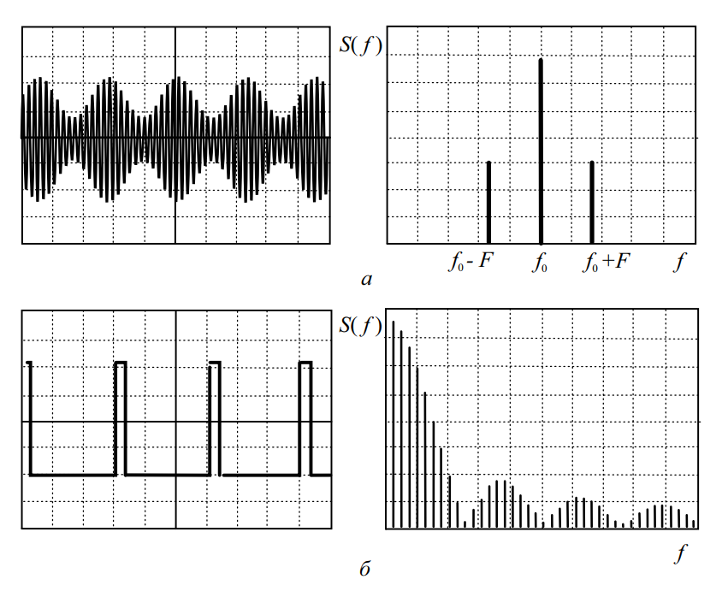
Рис. 1 Осциллограммы и спектрограммы: а – радиосигнала
с тональной АМ; б – последовательности прямоугольных импульсов
1.1.5 Мел-спектрограмма
Исследования показали, что люди не воспринимают частоты в линейном масштабе. Мы лучше обнаруживаем различия в более низких частотах, чем в более высоких. Например, мы можем легко определить разницу между 500 и 1000 Гц, но мы вряд ли сможем определить разницу между 10 000 и 10 500 Гц, даже если расстояние между двумя парами одинаково.

В 1937 году Стивенс, Фолькман и Ньюман предложили единицу высоты тона, чтобы равные расстояния по высоте звучали одинаково далеко для слушателя. Это называется шкалой mel. Мы выполняем математическую операцию над частотами, чтобы преобразовать их в шкалу mel.
Спектрограмма mel - это спектрограмма, в которой частоты преобразуются в шкалу mel. Чтобы попытаться понять спектрограмму mel, она может быть реализована всего в нескольких строках кода.
mel_spect = librosa.feature.mellspectrogram(y =y, sr =sr, n_fft =2048, hop_length = 1024)
mel_spect = librosa.power_to_db(spect, ref=np.max)
librosa.display.specshow(mel_spect, y_axis='mel', fmax = 8000, x_axis='time');
plt.title('Mel Spectrogram');
plt.colorbar(format='%+2.0f dB');

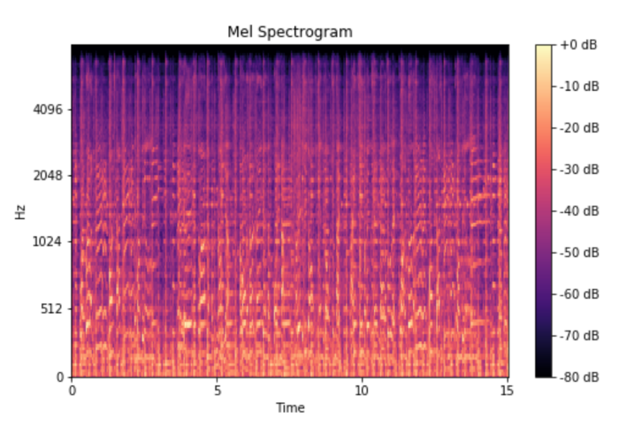
Рис 2. Мел-спектрограмма
  - Задача классификации данных
1.2.1 Задача выделения признаков
Задача выделения признаков [4] состоит в выборе оптимальной (с точки зрения того или иного критерия) системы признаков, которые позволят построить модель объекта, или вектора состояния объекта, который имеет вид:
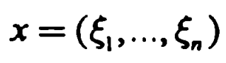
Где en – вещественные числа, интерпретируемые как значения параметров или признаков объекта.
Для выбора оптимальной системы признаков используют различные методы, например: дискриминантного анализа, применения разделяющих возможностей афинных функций, метода линейной коррекции, метода линейного программирования и т.д.
1.2.2 Задача классификации
Классификация[3] – это процесс определения принадлежности объектов к определенным классам.
Как и регрессия, классификация относится к типу задач обучения с учителем (Supervised Learning в терминах Machine Learning). Предполагается, что имеется некоторая выборка данных, в которой представлены объекты нескольких классов. При этом выборка содержит как свойства объектов, так и признак принадлежности объекта к какому-либо классу.
Применение классификации производится в два этапа. На первом этапе выполняется обучение классификатора на некотором наборе данных, а на втором этапе – непосредственная классификация новых объектов (рис. 3).
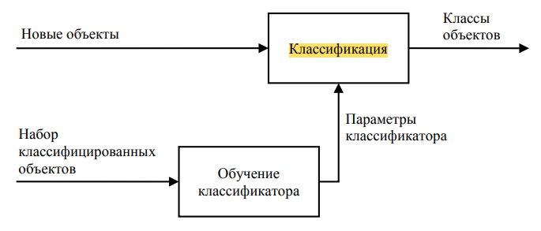
Рис. 3. Схема применения классификации
Различают бинарную и множественную классификацию. Бинарная классификация предполагает наличие двух классов, множественная – трех и более классов.
  - Методы классификации аудиозаписей [3]
Различают бинарную и множественную классификацию. Бинарная классификация предполагает наличие двух классов, множественная – трех и более классов.
1.3.1 Бинарная классификация
Задачей бинарной классификации является определение
принадлежности некоего объекта к одному из двух возможных
классов.
При бинарной классификации возможны четыре сочетания реального класса и предположения алгоритма о классе объекта (рис. 4)
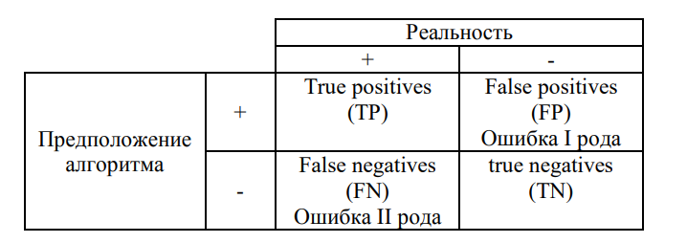
Рис. 4. Сочетания при бинарной классификации
Существует несколько методов оценки качества классификации.
Одним из методов является оценка с помощью F-критерия,
выполняемая в четыре этапа:
- Подсчет количества каждого сочетания случаев.
- Расчет точности (precision)
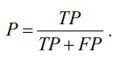
- Расчет чувствительности (recall)
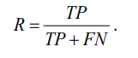
- Расчет F-критерия
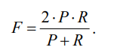
Для идеального алгоритма, не совершающего ошибок, F = 0 .
Также наиболее известными методами бинарной классификации являются:
- Логистическая регрессия
- “наивный” байесовский классификатор
- Нейронная сеть
1.3.1.1 Логистическая регрессия
Логистическая регрессия, как один из методов бинарной классификации определяет следующий алгоритм
1) Подготовка обучающей выборки – кодирование классов
числами.
2) Задание функций штрафа.
3) Задание целевой функции.
4) Задание начальных значений коэффициентам функции.
5) Численное решение.
Зачастую использование численных методов удобнее сводить к ошибкам вычислений, тогда формула расчета имеет следующий вид:
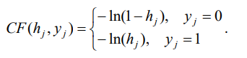
Результатом численного решения получаются параметры функции линейного разделения, которые в визуальном представлении имеют следущий вид (рис. 5)
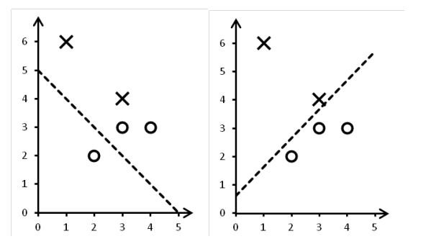
Рис. 5. Визуальное представление классов
1.3.1.2 Байесовский классификатор
Байесовская стратегия используется при наличии полной априорной
информации о классах, то есть когда известны:
- функции правдоподобия для каждого из классов;
- матрица штрафов;
- априорные вероятности для каждого из классов.
Стратегия решения выбирается таким образом, чтобы обеспечить минимум общего риска.
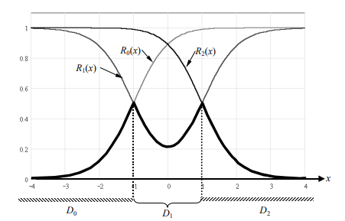
Рис. 6. байесовская стратегия минимизации общего риска
Байесовский классификатор основан на сравнении отношения правдоподобия с пороговым значением:
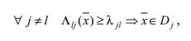
и называется поэтому классификатором отношения правдоподобия.
1.3.2 Множественная классификация
Задачей множественной классификации является определение
принадлежности некоего объекта к одному из нескольких (трех или
более) возможных классов, например постановка диагноза пациенту.
Наиболее известными методами множественной классификации
являются:
- метод «один против всех» (One vs All);
- нейронная сеть (Neural Network).
Искусственная нейронная сеть (ИНС) – математическая модель
нервной системы живого организма. Было обнаружено, что свойства
ИНС позволяют использовать их для решения широкого круга
прикладных задач, в том числе задач классификации.
1.3.3 ESResNet: Классификация фоновых звуков на основе моделей предметной области
В работе A.Gushov [8]рассматривается метод классификации фоновых звуков на основе предобученной нейросетевой структуры ESResNet (рис 7).
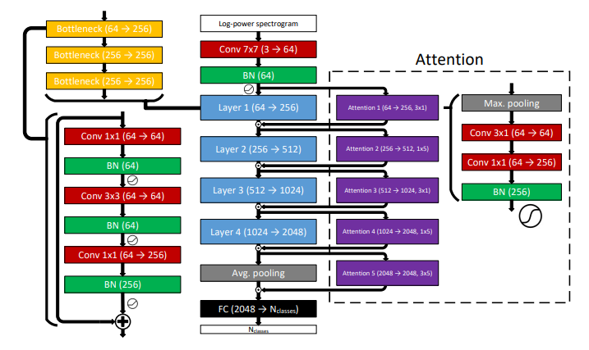
Рис. 7. Представление модели ESResNet для одноканального входного сигнала
Для обработки сигнала, его необходимо преобразовать в спектрограмму, в нашем случае, мы вычисляем логарифмическую спектрограмму мощности аудиосигнала X(t,w) по формуле:
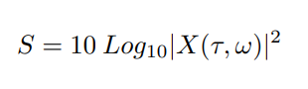
Где X(t,w) равно:
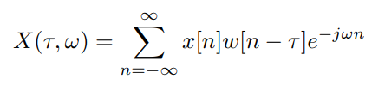
Для вычисления данного уравнения входной сигнал разбивается на пересекающиеся кадры умноженные на окно w, после чего к каждому кадру применяется быстрое преобразование Фурье.
Чтобы уменьшить количество шума и соответственно улучшить отношение сигнал/шум, применяется оконная функция w, имеющая вид:
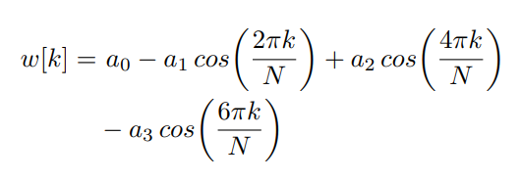
Так как на входе мы имеем моно сигнал (оттенки серого), а наша нейронная сеть принимает 3х канальный сигнал RGB, мы делим нашу спектрограмму на 3 полосы частот (соответственно количеству каналов) (рис 8):
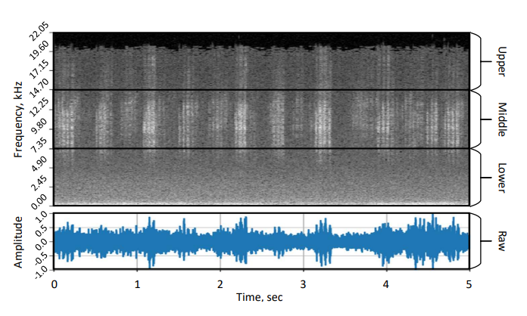
Рис.8. Визуальное представление разделения спектрограммы по частотам;
Нижние(0.00-7.35кГц), средние(7.35-14.70кГц), высокие(14.7-22.05кГц)
После представления информации в 3х канальном виде, она передается на вход нейросети ESResNet. Для классификации звука данная модел была расширена путем добавления блоков внимания. Каждый из таких блоков обрабатывает либо частотную либо временную инфрмацию. В каждом цикле, на вход блока внимания подается таже информация, что и на первый слой сети, затем происходит обработка и получение результата. Результат передается на вход второго слоя, но предварительно проходит обработку путем поэлементного умножения выходов.
1.3.4 Использование моделей CNN для классификации аудиозаписей
В работе K.Palanisamy [7] рассматривается метод классификации фоновых звуков на основе нейросетей Inception, ResNet, DenseNet, предварительно обученных на наборе стандартных образцов изображений ImageNet (рис 7).
Мы получаем на вход одноканальную аудиозапись, после чего проходит обработка и генерация мел-спектрограммы аналогично метода описанному в пункте 1.3.3, только размеры окон берутся другие:
- Мел спектрограмма генерируется путем репликации на три канала спектрограммы с окном 25 мс и длиной скачка 10 мс.
- Вычисляется трехканальная мел-спектрограммы с размерами окон и длинами скачка соответственно {25мс, 10мс}, {50мс, 25мс} и {100мс, 50мс}. Различные размеры окон и длины скачка гарантируют, что сеть имеет разные уровни частотной и временной информации на каждом канале.
В дальнейшем полученные спектрограммы передаются на вход наших предобученных нейросетей Inception, ResNet, DenseNet и на выходе каждой сети получается вектор признаков.
Примерный вид используемой сети DenseNet (рис9)
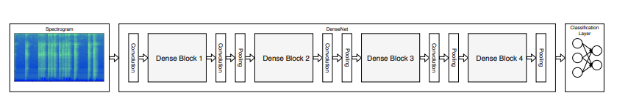
Рис. 9. Архитектура DenseNet: Каждый плотный блок состоит из определенного количества слоев свертки, входы которых состоят из объектов всех предыдущих слоев блока. Мы используем архитектуру DenseNet 201, которая состоит из {6, 12, 48, 32} слоев свертки в каждом из блоков соответственно.
  - Методы вычисления меры близости аудиозаписей
После обработки аудиозаписей мы получаем наборы векторов признаков, которые нам необходимо сравнить между собой. Для рассчета меры близости векторов существует множество методов, рассмотрим некоторые из них:
- Коэффициент Бхаттачария
- Евклидово расстояние
1.4.1 Коэффициент Бхаттчария
Коэффициент Бхаттачарьи является приблизительным измерением степени перекрытия между двумя статистическими выборками.
Коэффициент может использоваться для определения относительной близости двух рассматриваемых выборок.
Вычисление коэффициента Бхаттачарьи включает элементарную форму интегрирования перекрытия двух выборок. Интервал значений двух выборок разбивается на выбранное количество разделов, и количество членов каждой выборки в каждом разделе используется в следующей формуле
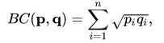
Коэффициент Бхаттачарьи будет равен 0, если перекрытия вообще нет из-за умножения на ноль в каждом разделе. Это означает, что расстояние между полностью разделенными образцами не будет зависеть только от этого коэффициента.
1.4.2 Евклидово расстояние
Евклидово расстояние – кратчайшая прямая между двумя точками в евклидовом пространстве. Как правило, евклидово расстояние представляет насколько похожи две точки данных.
Для двумерного простанства евклидово расстояние считается по формуле:
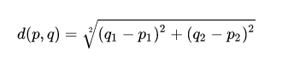
2 Исследование методов предобработки аудиозаписей
В данной работе исследуется один из способов определения подлинности фонограмм [1] – основанный на анализе фоновых звуков. Такой метод установления подлинности актуален для случая, при котором злоумышленник подменяет часть фонограммы фрагментом с голосом того же человека, но из другой записи. Подобная задача может быть решена при помощи нейронных сетей [5]. В работе исследуется эффективность применения различных методов предобработки фрагментов исследуемой аудиозаписи перед передачей на вход нейросетевой модели.
2.1 Используемые и исследуемые методы
Упростим для исследования постановку задачи с определения вставок в фонограмму до сравнения условий записи фрагментов аудиозаписи. Таким образом, в качестве исходных данных имеются пары фрагментов фонограммы без вокальной составляющей.
В ходе исследования определялось евклидово расстояние между векторами признаков, сформированных при помощи предобученной сети DenseNet [6]. Изначально данная модель разрабатывалась для классификации RGB изображений, однако, как показано в работе [7], ее можно использовать и для классификации аудиозаписей. Для получения векторов признаков из сети исключались последние слои, отвечающие за классификацию. Архитектура данной сети представлена на рисунке 10.
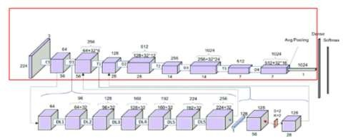
Рис. 10. Архитектура сети DenseNet.
Рамкой выделены слои, использованные в исследовании

Для применения данной модели к обработке аудиозаписей, необходимо произвести предварительную обработку, в ее качестве хорошо зарекомендовало себя построение мел-спектрограммы. В данной работе исследованы два метода предобработки аудиозаписей с построением мел-спектрограмм:
1. Предлагаемый в работе [8] метод с репликацией мел-спектрограммы, по- лученной при постоянных параметрах оконного преобразования Фурье [6], на все три канала результирующего псевдо-RGB-изображения;
2. Предлагаемый в работе [7] метод с построением мел-спектрограмм с раз- личными параметрами оконного преобразования Фурье для каждого ка- нала результирующего псевдо-изображения.
Примеры предобработанных фрагментов фоновых звуков исследуемыми методами представлены на рисунке 11.

а) 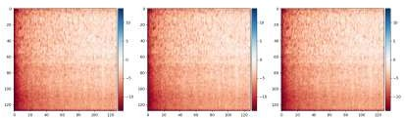

б) 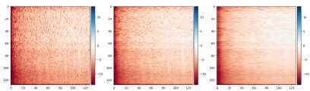

Рис. 11. Примеры предобработанного фрагмента фонограммы а) методом
[8], б) методом [7]

В указанных работах разработаны методы для классификации широкого спектра аудиозаписей. Цель данной работы – проверить применимость данных подходов к более узкой и специфической задаче – криминалистической экспертизе фоновых звуков фонограмм.
2.2 Исследование методов предобработки аудиофрагментов
В ходе экспериментального исследования фрагменты фонограмм проходили предобработку одним из описанных выше методов, после чего поступали на вход нейронной сети. Полученные в результате векторы признаков объединялись в пары, после чего считалась мера близости векторов в паре. В качестве меры близости использовалось евклидово расстояние. Визуализация полученных результатов показана на рисунке 12.
Как видно на рисунке 12, для обоих методов предобработки фонограмм множество два множества пар являются линейно разделимыми. Это означает, что оба данных метода применимы для задачи выявления вставок в фонограммы. В таблице 1 представлена усредненная мера близости векторов для исследованных методов предобработки и типа пар.

а)

б)

Рис. 12. Результаты расчета мер близости пар векторов признаков при предобработке а) методом [8], б) методом [7]. Зеленым отмечены меры пар, со- ставленных из фрагментов одной аудиозаписи, красным – из фрагментов различных
Таблица 1 – Исследуемые в работе методы обработки аудиозаписей
№ | Пары изображений | Среднее расстоя ние | Модуль разности
1 | Метод [7], пары из одинаковых фоно- грамм | 9.3038 | 16.7444
2 | Метод [7], пары из разных фонограмм | 26.0482 | 16.7444
3 | Метод [6], пары из одинаковых фоно- грамм | 9.1117 | 17.4782
4 | Метод [6], пары из разных фонограмм | 26.5901 | 17.4782

Как видно из приведенных в таблице значений, модуль разности между средним значением для одинаковых и среднего значения для разных пар при использовании метода [7] больше.
3 Разработка программы по тематике исследования
Для проведения исследования методов обработки фрагментов аудиозаписей, их дальнейшей классификации и точности сравнения была реализована программа на языке Python.
Приблизительный пайплайн проекта (рис 13)
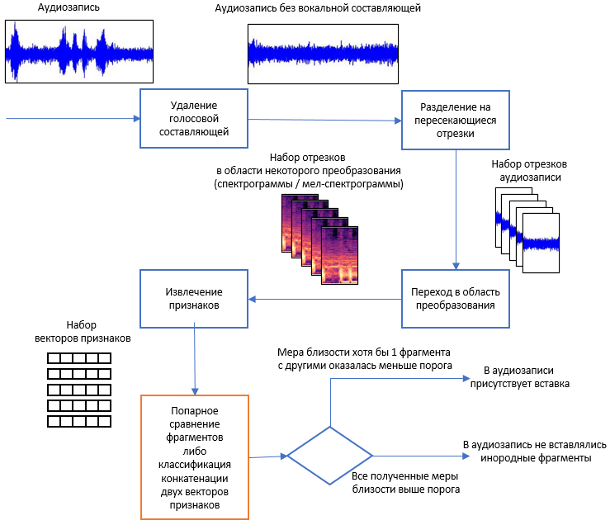
Рис.13. пайплайн реализации проекта
В программе реализованы методы предварительной обработки аудиозаписей описанные в статьях K.Palanisamy [7] и A.Guzhov [8], реализованные в модуле audio_preprocessing, где при помощи библиотеки librosa происходит генерация мел-спектрограммы, по заранее указанным параметрам. Результат обработки фрагмента аудиозаписи представлен в разделе 2.1 (рис 11).
Также реализован модуль feature_vector_extracting, включающий в себя, как основной компонент запуска программы, так и функции классификации аудио-фрагментов [7]. Для работы с нейросетевыми моделями используется библиотека tensorflow. Для определения близости векторов признаков используется расчет евклидовых расстояний (используя библиотеку numpy) между парами векторов. При обработке аудиофайлов собирается информация по времени затраченном на обработку фрагмента определенной моделью нейросети. Результат представлен в таблице 2.
Таблица 2. Время обработки фрагмента аудиозаписи на разных моделях нейросетей
Метод предобработки | Модель нейросети | Среднее время обработки одного фрагмента фонограммы
Guzhov et al. | ResNet | 3,307767
Palanisamy et al. | ResNet | 3,389591
Guzhov et al. | DenseNet | 5,408395
Palanisamy et al. | DenseNet | 6,409413
Guzhov et al. | Inception | 3,981416
Palanisamy et al. | Inception | 4,376898

Модуль distance_visualization используется для графического отображения результата расчета мер близости пар векторов признаков. Результат работы показан в разделе 2.2(рис 12).
В рамках исследования были приняты некоторые ограничения:
- Аудиозаписи берутся одноканальными
- Аудиозаписи берутся без вокальной составляющей
- Аудиозаписи берутся из локального хранилища
При дальнейшей реализации программы планируется заменить аудиофайлы фоновых звуков на аудиофайлы включающие голосовую составляющую, а также увеличить количество предметов исследования и исследуемых методов.

ЗАКЛЮЧЕНИЕ

В течение практики по научно-исследовательской работе успешно выполнены поставленные задачи: были проанализированы темы в области обработки аудиофайлов, их классификации и сравнения. Определена и обоснована актуальность выбранной темы. Определена цель и задачи исследований. Определен объект и предмет исследования. Были изучены и частно рассмотрены некоторые методы по обработке аудиофайлов. Также было проанализировано время выполнения классификации аудиозаписей с разными моделями нейросетей. Было определено, что точность нахождения вставок сильно меняется при использовании разный нейросетей и не зависит от времени исполнения.

За время прохождения практики освоены необходимые компетенции, в частности овладел навыками сбора, обработки и применения научной литературы, овладел навыками работы с файлами, их обработкой, работой с нейросетями.
СПИСОК ЛИТЕРАТУРЫ
- Каганов А.Ш. Криминалистическая экспертиза звукозаписей / А.Ш. Каганов. — М.: Юрлитинформ, 2005. — 272 c.
- Данилин А. А., Лавренко Н. С. Д 18 Измерения в радиоэлектронике: Учебное пособие / Под ред. А. А. Данилина. — СПб.: Издательство «Лань», 2017. — 408 с.:ил. — (Учебники для вузов. Специальная литература).
- Поручиков, Михаил Алексеевич П 602 Анализ данных: учеб. пособие / М.А. Поручиков. – Самара: Изд-во Самарского университета, 2016. – 88 с.
- Вл. Д. Мазуров. Математические методы распознавания образов. Уч. пособ. 2-е изд., доп. и перераб. - Екатеринбург: Изд-во Урал, ун-та, 2010. - 101 с.
- Лебедева Д.С. Исследование методов диагностики фальсификации фонограмм путем сравнения фрагментов фоновых шумов / Д.С. Лебедева, А.И. Максимов // Межвузовская научно-техническая конференция студентов, аспирантов и молодых специалистов имени Е.В. Арменского. — 2021. — С. 244- 246.

- Huang, G. Densely Connected Convolutional Networks / G. Huang, Z. Liu, L.van der Maaten, K.Q. Weinberger // Proceedings of the IEEE Conference on Com- puter Vision and Pattern Recognition (CVPR) — 2017. — P. 4700-4708.
- Palanisamy K. Rethinking CNN Models for Audio Classification / K. Pal- anisamy, D. Singhania, A. Yao // ArXiv — 2020. — Vol. abs/2007.11154.
- Guzhov A. ESResNet: Environmental Sound Classification Based on Visual Domain Models / A. Guzhov, F. Raue, J. Hees, A. Dengel // 25th International Conference on Pattern Recognition (ICPR) — 2020. — P. 4933-4940.
- L. Wyse. Audio Spectrogram Representations for Processing with Convolutional Neural Networks // Proceedings of the First International Workshop on Deep Learning and Music joint with IJCNN. — 2017. — Vol.1. — No.1. — P. 37-41.

ОТЗЫВ О ПРОХОЖДЕНИИ ПРАКТИКИ

Вид практики | производственная практика
 | (учебная, производственная, преддипломная)

Тип практики | научно-исследовательская работа
 | (учебная, производственная, преддипломная)

Сроки прохождения практики: с 07.02.2022 г. по 16.06.2022 г.
по направлению подготовки 10.05.03 Информационная безопасность автоматизированных систем
(уровень академического специалитета)
направленность (профиль) «Обеспечение информационной безопасности распределенных информационных систем»

студентом группы № 6411-100503D Д.П. Тимошкиным

№ п/п | Критерии оценки | Оценка  (по 5-балльной шкале)
1. | Общая систематичность и ответственность работы в ходе практики
2. | Достижение планируемых результатов практики
3. | Корректность в сборе, анализе и интерпретации представляемых данных
4. | Степень личного участия и самостоятельности практиканта в представляемом отчете о практике
5. | Качество оформления отчетной документации
 | ИТОГОВАЯ ОЦЕНКА*

Руководитель практики от
университета, к.т.н., доцент |  | Максимов А.И.
 | (подпись)

* Итоговая оценка выставляется как средняя арифметическая оценок по пяти критериям оценки

